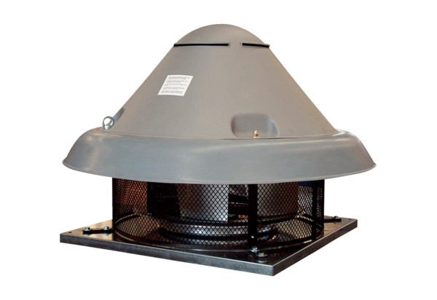Центробежный крышный вентилятор DRD H 50/4Комплект поставки: 1 штукАссортимент: C
Номер артикула: 0073.0056Изготовитель: MAICO

